Guía N° 11 Apoyo fonoaudiológico

Nombre |  | Curso: 2° básico
Nombre |  | Fecha:
Nivel del lenguaje | Fonético – fonológico
Objetivo | Discriminar auditivamente dífonos consonánticos  Comprender oraciones afirmativas e interrogativas | Programa de integración escolar (PIE)

Estimado/a apoderado/a, usted debe leer la oración y luego realizar la pregunta, ejemplo: “a la mamá se le perdió la plata, hijo/a ¿Qué se le perdió a la mamá?”, espere un momento la respuesta del niño/a (puede indicar con el dedo o verbalizarlo) puede repetir la oración y la pregunta las veces que sea necesario, usted debe articular correctamente y realizar la actividad en un ambiente cómodo sin ruidos que puedan interferir en las respuestas.

Instrucción: Escucha con atención la oración y la pregunta. Colorea la respuesta correcta.
Lista de palabras: pata, plata, pluma, puma, cara, clara, brazo, vaso, preso, peso

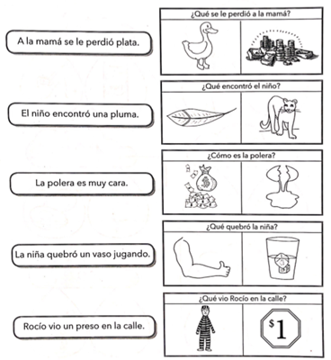



Guía N° 11 Apoyo fonoaudiológico
Nombre |  | Curso: 2° básico
Nombre |  | Fecha:
Nivel del lenguaje | Fonético-fonológico
Objetivo | Discriminar fonemas en posición trabante | Programa de integración escolar (PIE)

Estimado/a apoderado/a, usted debe decir lo siguiente:
- Pinta alta (si selecciona mal y pinta ata, usted debe repetir la frase “pinta alta” haciendo énfasis en la sílaba AL)
- Pinta talco
- Pinta barco
- Pinta palta
- Pinta pasto
- Pinta calcetín
Instrucción: Escucha con atención y pinta lo que comienza con la silaba que oyes.
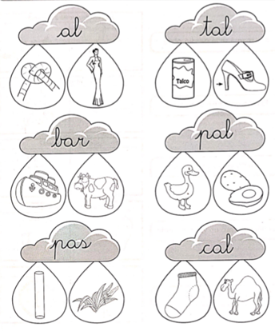

Lista de palabras:
Ata, alta
Taco, talco
Barco, vaca
Pato, palta
Palo, pasto
Calcetín, camello

